江西省萍乡六中第一学期初三期中考试化学试卷（无答案）
考试时间： 100分钟 分值： 100分
可能用到的相对原子质量：
H: 1 O: 16 Ca: 40 N:14 C；12 Fe: 56 P: 31
一、选择题（每题2分，共20分）
1、下列成语中一定包含了化学变化的是（ ）
A、滴水穿石 B刻舟求剑 C 星火燎原 D沙里淘金
2、人类生存需要清新的空气，下列情况不会造成空气污染的是（ ）
A、煤炭燃烧 B、燃放烟花 C、植物的光合作用 D、汽车尾气
3、1813年，法国化学家泰钠尔发现，当加入铁、铜等物质时，氨的分解速率会加快；1818年，泰钠尔又发现……认为铁、铜等物质是某化学反应的催化剂，他的理由是这些物质在化学反应中符合下列条件中的 （ ）
①加快反应速率； ②改变反应速率； ③本身的质量不变； ④本身的化学性质不变
A. ②③ B.①②④ C.②③④ D.①②③
4、水电解实验证明了（ ）
A、水中含有氧气和氢气 B、水是由氧原子和氢原子构成
C、水是由氢元素和氧元素组成的 D、分子可分而原子不可分
5、李明同学学习化学后，对装修新房提出建议说：如果厨房不装抽油烟机，家具会沾满油渍。他的科学依据是（ ）
A、分子很大 B、分子之间有间隔
C、分子可以分成原子 D、分子是不断运动的
6、以下是空气污染指数与质量级别、质量状况的对应关系：
空气污染指数 | 0～50 | 51～100 | 101～200 | 201～300 | ＞300
空气质量状况 | 优 | 良 | 轻度污染 | 中度污染 | 重度污染
空气质量级别 | I | II | III | IV | V
2005年6月3日，益阳市区的空气污染指数为82～93，根据以上信息，判断益阳市区当天的空气质量级别和空气质量状况分别是 （ ）
A．I级 优 B．II级 良
C．III级 轻度污染 D．V级 重度污染
7、原子是由（ ）构成
A、质子和中子 B、原子核和核外电子
C、质子和电子 D、电子和中子

8．天然气的主要成分是甲烷，其化学式为CH₄，下列四位同学在讨论化学式CH₄的意义，其中错误的是 ( )
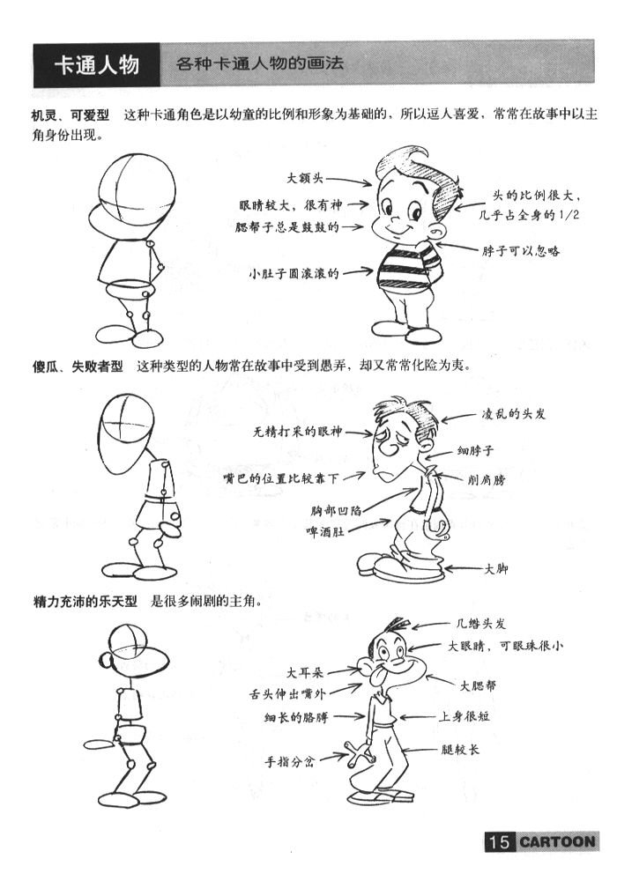
表示甲烷这种物质
表示甲烷由碳氢两种元素组成
表示一个
甲烷分子
表示甲烷由1个碳原子和4个氢原子构成

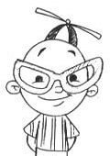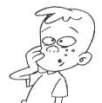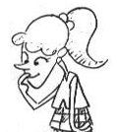

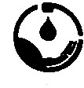
9、右图是节水徽记，哈尔滨近几年的暑期都出现了缺水的情况，下列节水措施恰当的是 （ ）
A、少喝水，不洗澡 B、用自来水给饮料降温
C、用高压水枪洗车 D、用洗过菜的水冲马桶
10. 下列示意图形象地表示了A（ ）与B（ ）反应生成C（ ）其反应前后分子及数目的变化，则该反应的化学方程式中，A、B、C的化学计量数之比为 ( )
A．2:1:2 B．1:2:2
C．1:1:1 D．2:2:3

二、选择填充题（每空一分，共是10分。）
11、下列各项中，前者是混合物，后者是单质的是（ ）
A、空气、河水 B蒸馏水、氧气 C、雪碧饮料、氮气 D、 。
12、下列符号既能表示一种元素，也能表示一个原子，还能表示一种物质的是（ ）
A、 H B、H₂ C、Fe D、
13、.人类需要洁净的空气。目前我国城市空气质量日报中的污染物不包括 （ ）
A. 可吸入颗粒物 B. 二氧化碳 C.二氧化氮 D.
14、．当原子转化为离子时，一定发生变化的是 （ ）
A．电子层数 B．质子总数 C．电子总数 D、
15、加热辰砂和铁的混合物，完全反应后得到汞和硫化亚铁(FeS)，试分析辰砂组成中一定含有的元素是
A．汞 B．汞、铁、硫 C．铁、硫 D．
三、填空题（每空一分，共 23 分）
16、用化学用语表示下列各项。
（1）2个铜原子 ， （2）碳酸根离子 ，
（3）氧化钙中钙元素化合价为+2. ，(4)氧化亚铁 。
17、写出下列反应的化学方程式，并注明其基本反应类型。
（1）硫在氧气中燃烧 ，属 反应。
（2）实验室用过氧化氢制氧气 ，属 反应。
（3）军事上用作烟幕弹的反应 ，属 反应。
（4）木炭在氧气中燃烧 ，属 反应
18、构成物质的粒子有 、 和 。在水、氯化钠、汞等物质中，由原子构成的是 ，由离子
构成的是
19、在反应3Fe + 2O₂ = Fe₃O₄ 中，反应物和生成物之间的质量比是
。
20、将100ml酒精和100ml水混合后，总体积会 200ml。（填小于、大于或等于），这说明了 。
21、中国卫生部2008年9月11日说，经调查，三鹿牌婴幼儿奶粉受到三聚氰胺的污染。三聚氰胺（化学式为C₃H₆N₆）是一种白色晶体，熔点345℃，密度1.537克／厘米³，微溶于水。有毒，可以喝多种酸反应生成三聚氰胺盐，工业上三聚氰胺可由尿素直接在高温高压下制得，是一种重要的化工原料。
据以上信息分析：
（1）三聚氰胺的物理性质有 （至少答两点），化学性质是 ;(答一点即可)
（2）制备三聚氰胺的反应方程式如下：
6（NH2）2CO = C3H6N6 + 6NH3 +3X , X的化学式为 ；
四、分析说明题（每空一分，共 15 分）
22、下面是水分子分解示意图，请从宏观和微观两方面来描述你所获得的信息。
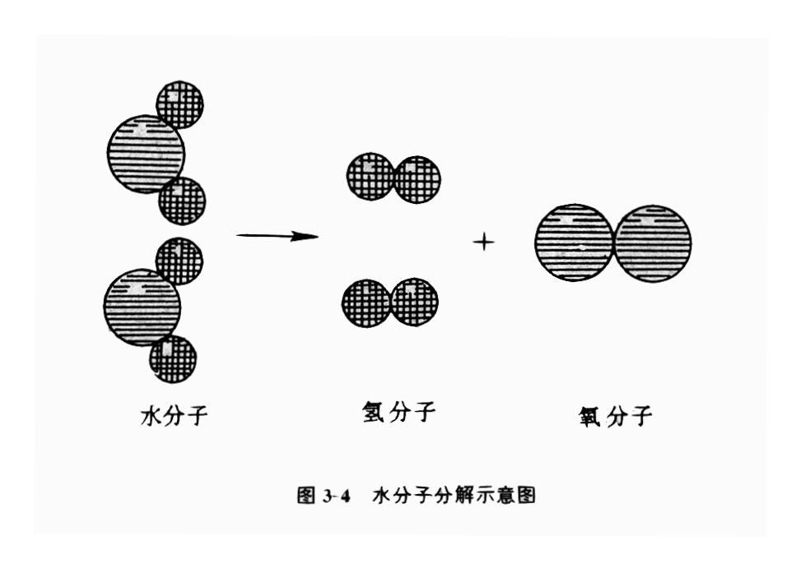
（1）
（2） ；
（3）
23、下表是1-3周期的元素原子结构示意图，请据问题回答：
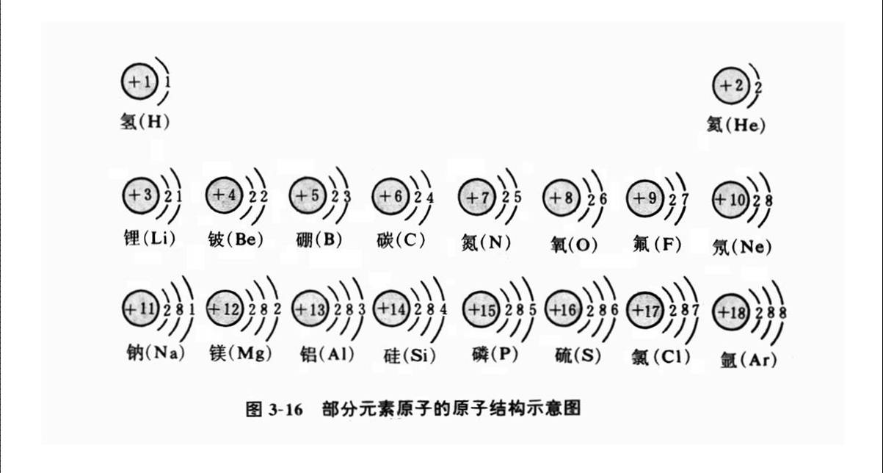
（1）元素的种类由 决定；
（2）氧元素的化学性质和 相似，（填元素符号）。
（3）当镁元素和氯元素相互化合时，形成化合物的化学式为 。
（4）从二、三周期你还发现了什么规律？
；
24．下表是研究性学习小组研究影响过氧化氢（H₂O₂）分解速率的因素时采集的一组数
据：用10mL H₂O₂制取150mL所需的时间（秒）
反应条件 ＼浓度 | 30% H₂O₂ | 15% H₂O₂ | 10% H₂O₂ | 5% H₂O₂
无催化剂、不加热 | 几乎不反应 | 几乎不反应 | 几乎不反应 | 几乎不反应
无催化剂、加热 | 360 | 480 | 540 | 720
MnO₂催化剂、加热 | 10 | 25 | 60 | 120

请你分析回答：
(1)该研究小组在设计方案时。考虑了浓度_________ 、 ___________等因素对过氧化氢分解速率的影响。
(2)从上述影响过氧化氢分解速率的因素中任选一个，说明该因素对分解速率有何影响？_________________________________________________________。
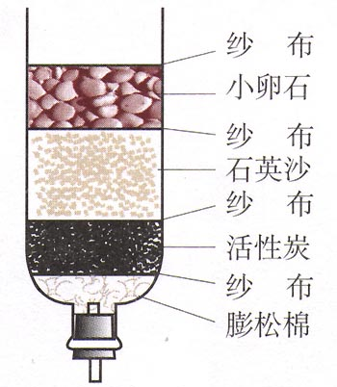
25、下图是小强自制的简易净水器，请回答：
（1）、小卵石和石英砂主要起 作用，除去水中固体杂质 ；
（2） 活性炭有 作用，可以除去水中的异味和色素等。
（3）请问经过这一系列的净化过程，得到的水 纯净水？（答是或不是）
（4）怎样鉴别净化后的水是软水还是硬水？
；
若是硬水，生活中可用 方法将硬水软化。
五、试验探究题（每空一分，共25分）
26.小刚和小洁以“化学反应中，反应物和生成物的质量关系”为课题进行科学探究。请填写以下探究过程中的空格：
[提出假设]化学反应中，反应物和生成物的质量 （1） 。
[确定研究方法]分析推理、查阅资料、实验探究。
[设计并进行实验]小刚设计的实验装置和选用的药品如图A所示，小洁设计的实验装置如图B所示，他们在反应前后都进行了规范的操作、准确的称量和细致的观察。
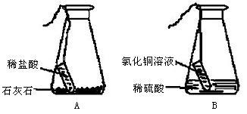
注意
A中稀盐酸的主要成份为HCl，石灰石的主要成份是CaCO₃
A中发生的反应：CaCO₃+2HCl=CaCl₂+CO₂↑+2H₂O
B中稀硫酸的主要成份为H₂SO₄，氯化钡溶液的主要成份是BaCl₂
B中发生的反应：BaCl₂+H₂SO₄=BaSO₄↓+2HCl
[实验结论]小刚认为：在化学反应中，生成物的总质量与反应物的总质量不相等。小洁认为：在化学反应中，生成物的总质量与反应物的总质量相等。你认为：（2） 的结论不正确，请你谈谈导致这一种结论错误的原因 （3）
[结论分析]请从原子的角度，简要分析你认为正确的结论
（4）
[查阅资料]小刚和小洁通过查阅资料了解到：法国伟大的科学家拉瓦锡，早在18世纪就围绕这个问题，进行了准确、缜密的研究，并作出了科学结论。

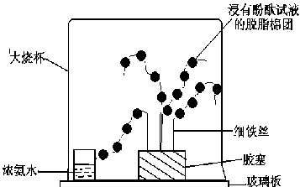
27、一位同学在新年晚会上给同学们表演一个魔术节目，道具如图所示。（友情提示：无色酚酞遇氨水变成红色）通过该节目可观察到___________________________________.
请你用学过的化学知识对此现象加以说明。

28、天然气的主要成分是甲烷（CH4）,请设计实验证明甲烷中含有碳元素和氢元素。
实验方法和步骤 | 实验现象 | 结论
29、实验题
① ② ③
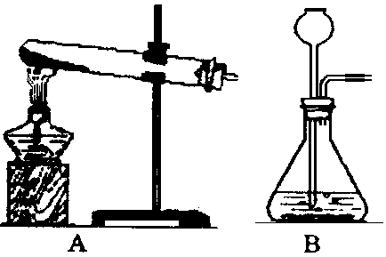
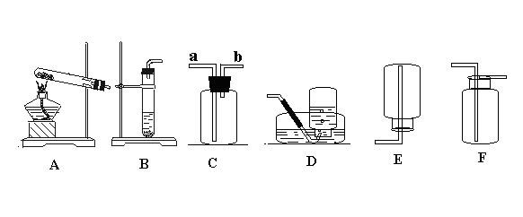
C D E
（1）写出图中标号所指仪器的名称：① ，② ，③ 。
（2） 实验室可用B装置制取多种气体，我能写出制取其中一种气体的化学方程式_________________________ ，该气体的收集装置为__________。（填字母）
(3)欲分离反应后混合物中的MnO₂（不溶于水）用到的玻璃仪器有：______ 、 等。
（4）实验室常用加热固体甲和固体乙的混合物来制取气体丙，则制取丙选用的发生装置是_______ ；（填字母）
（5）与加热氯酸钾和二氧化锰混合物制取氧气的方法相比较，实验室用双氧水制取氧气的优点是(写出一种就行) 。
（6）若收集气体丙时只能用E装置，则可推知丙的性质可能有__________ 。
六、计算题（共11分）
30.人体中的钙元素主要存在于骨胳和牙齿中，是以羟基磷酸钙晶体［Ca₁₀(PO₄)₆(OH)₂］形式存在，牛奶含钙丰富又易吸收，是健骨的理想食品。右图是某纯牛奶包装标签的部分文字。请仔细阅读后，回答：
（1）羟基磷酸钙中磷元素的化合价为__________价；
纯牛奶
配 料：鲜牛奶
保质期：8个月
净含量：250mL/盒
营养成分：（每100mL）
钙 ≥0.1g
脂 肪≥3.3g
蛋白质≥2.9g
（2）Ca₁₀(PO₄)₆(OH)₂的相对分子质量为______________
（3）包装标签上脂肪≥3.3g，是指100mL牛奶中含脂肪质量至少3.3g，那么，一盒牛奶含钙_________g（保留到0.01g）；
（4）求羟基磷酸钙中钙元素的质量分数（保留到0.1%，要求写出计算过程）。
（5）若人体每天至少需0.6g钙，且这些钙有90%来自牛奶，则每人每天至少要喝多少盒牛奶？（按整数计算）
31.在实验室里电解1.8 g水，问要标准状况下可制得氢气多少升？（标准状况下氢气的密度为0.0899 g/L）(6分)

